Câu **1**: [VDC]

Bạn hãy điền số thích hợp vào chỗ trống.  
Minh có bao nhiêu cách chia 2 cái kẹo giống hệt nhau vào 3 túi đỏ, vàng và cam?  
Trả lời: [[6]] cách.

Lời giải:

**Bước 1:**

Minh chia 2 cái kẹo giống hệt nhau vào trong các túi trên, nên mỗi túi không thể có quá 2 cái kẹo.  
Trường hợp 1 : Túi đỏ chứa 2 cái kẹo.  
Khi đó túi vàng và túi cam không chứa cái kẹo nào, ta được 1 cách chia.  
Trường hợp 2 : Túi đỏ chứa 1 cái kẹo.  
Khi đó túi vàng và túi cam chứa 1 cái kẹo, ta được 2 cách chia: túi vàng chứa cái còn lại hoặc túi cam chứa cái còn lại.  
Trường hợp 3 : Túi đỏ không chứa cái kẹo nào.  
Khi đó túi vàng và túi cam chứa 2 cái kẹo, ta được 3 cách chia: túi vàng chứa 2 cái hoặc túi vàng chứa 1 cái, túi cam chứa 1 cái hoặc túi cam chứa 2 cái.  
Vậy ta có tổng cộng 1 + 2 + 3 = 6 cách chia kẹo vào các túi.  
Số thích hợp cần điền vào ô trống là 6.  
**Đáp án:**  
6

Câu **2**: [VDC]

Bạn hãy chọn đáp án đúng.  
Đức có bao nhiêu cách chọn bộ các ngày để đi đá bóng trong một tuần sao cho cách 1 ngày Đức mới đi đá bóng 1 lần?

A. 1 cách chọn.

B. 2 cách chọn.

C. 3 cách chọn. D. 4 cách chọn.

Lời giải:

**Bước 1:**

Nếu Đức đi đá bóng vào thứ hai, vì cứ cách 1 ngày Đức mới đi đá bóng 1 lần nên Đức sẽ đi đá bóng vào các ngày thứ tư, thứ sáu, chủ nhật.  
Nếu Đức đi đá bóng vào thứ ba, vì cứ cách 1 ngày Đức mới đi đá bóng 1 lần nên Đức sẽ đi đá bóng vào các ngày thứ năm, thứ bảy.  
Do đó Đức có đúng 2 cách chọn bộ các ngày đi đá bóng.  
**Đáp án:**  
2 cách chọn.

Câu **3**: [VDC]

Bạn hãy điền số thích hợp vào ô trống.  
Có bao nhiêu số có hai chữ số, có chữ số hàng chục lớn hơn 7 hoặc chữ số hàng đơn vị lớn hơn 7 ?  
Trả lời: Có [[34]] số.

Lời giải:

**Bước 1:**

Các số có chữ số hàng chục là 8 , có các số:  
80 ; 81 ; 82 ; . . . ; 89.  
Các số có chữ số hàng chục là 9 , có các số:  
90 ; 91 ; 92 ; . . . ; 99.  
Vậy có 20 số có hàng chục lớn hơn 7.  
Các số có chữ số hàng đơn vị là 8 , có các số:  
18 ; 28 ; 38 ; . . . ; 98.  
Các số có chữ số hàng đơn vị là 9 , có các số:  
19 ; 29 ; 39 ; . . . ; 99.  
Vậy có 18 số có chữ số hàng đơn vị lớn hơn 7.  
Trong các số có chữ số hàng chục lớn hơn 7 , và các số có hàng đơn vị lớn hơn 7 , có các số trùng nhau là:  
88 ; 89 ; 98 ; 99.  
Vậy số các số thỏa mãn yêu cầu đề bài là:  
20 + 18 − 4 = 34 (số)  
**Đáp án:**  
34.

Câu **4**: [VDC]

Bạn hãy chọn đáp án đúng.  
Có bao nhiêu cách chia 5 cái kẹo cho 3 em học sinh sao cho em học sinh nào cũng có kẹo để ăn.  
(Ở mỗi cách chia, những cái kẹo phải còn nguyên)

A. 8 cách chia B. 4 cách chia C. 3 cách chia

D. 6 cách chia

Lời giải:

**Bước 1:**

Ta gọi tên 3 em học sinh đó là A , B , C , ta có những cách chia như sau:  
+) Chia cho A 1 cái kẹo, B 1 cái kẹo, C 3 cái kẹo.  
+) Chia cho A 1 cái kẹo, B 2 cái kẹo, C 2 cái kẹo.  
+) Chia cho A 1 cái kẹo, B 3 cái kẹo, C 1 cái kẹo.  
+) Chia cho A 2 cái kẹo, B 1 cái kẹo, C 2 cái kẹo.  
+) Chia cho A 2 cái kẹo, B 2 cái kẹo, C 1 cái kẹo.  
+) Chia cho A 3 cái kẹo, B 1 cái kẹo, C 1 cái kẹo.  
Vậy có 6 cách chia thỏa mãn.  
**Đáp án:**  
6

Câu **5**: [VDC]

Bạn hãy điền số thích hợp vào ô trống.  
Có bao nhiêu cách điền các dấu + và − vào ô trống ở phép tính trong hình dưới đây để được một phép tính đúng?  
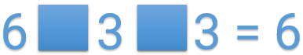  
Trả lời: [[2]] cách.

Lời giải:

**Bước 1:**

Nếu ta điền cả hai ô trống là dấu cộng, vế trái ta nhận được là 6 + 3 + 3 = 9 + 3 = 12 không thỏa mãn bài toán.  
Nếu ta điền cả hai ô trống là dấu trừ, vế trái ta nhận được là 6 − 3 − 3 = 3 − 3 = 0 không thỏa mãn bài toán.  
Nếu ta điền ô trống thứ nhất là dấu cộng, ô trống thứ hai là dấu trừ, vế trái ta nhận được là 6 + 3 − 3 = 9 − 3 = 6 thỏa mãn.  
Nếu ta điền ô trống thứ nhất là dấu trừ, ô trống thứ hai là dấu cộng, vế trái ta nhận được là 6 − 3 + 3 = 3 + 3 = 6 thỏa mãn.  
Vậy có tất cả 2 cách điền thỏa mãn yêu cầu bài toán.  
Số thích hợp cần điền vào ô trống là 2.  
**Đáp án:**  
2

Câu **6**: [VDC]

Bạn hãy điền số thích hợp vào ô trống.  
Coi 1 ngày bắt đầu từ 0 giờ. Vậy mỗi ngày kim giờ và kim phút gặp nhau [[22]] lần.

Lời giải:

**Bước 1:**

Trong một ngày có 24 tiếng, vì thế đồng hồ kim sẽ chạy như sau:  
Kim giờ sẽ quay 2 vòng, mỗi vòng 12 tiếng, còn kim phút phải quay 24 vòng.  
Như vậy, kim phút sẽ trùng và vượt kim giờ 22 lần.  
**Đáp án:**  
22.

Câu **7**: [VDC]

Bạn hãy điền số thích hợp vào ô trống.  
Đức có bao nhiêu cách để xếp 4 cái kẹo giống hệt nhau vào các túi màu xanh, màu đỏ và màu hồng sao cho túi nào cũng có ít nhất 1 cái kẹo?  
Trả lời: [[3]] cách.

Lời giải:

**Bước 1:**

Do mỗi túi có ít nhất một cái kẹo, ta xếp một cái kẹo vào mỗi túi.  
Khi đó ta đã xếp 1 + 1 + 1 = 3 cái kẹo vào trong các túi. Còn 4 − 3 = 1 cái kẹo xếp vào 3 túi, ta có 3 cách xếp là xếp vào túi đỏ, túi xanh hoặc túi hồng.  
Do đó ta có 3 cách xếp thỏa mãn đề bài.  
Số thích hợp cần điền vào ô trống là 3.  
**Đáp án:**  
3

Câu **8**: [VDC]

Bạn hãy điền số thích hợp vào ô trống.  
Tổ 1 của lớp 2 A có 8 bạn chia đều thành 4 đội, mỗi bạn là thành viên của duy nhất 1 đội. Mỗi đội cử ra 1 thành viên đại diện để oẳn tù tì, biết các bạn trong tổ oẳn tù tì giỏi như nhau. Hỏi có bao nhiêu cách chọn ra 4 bạn oẳn tù tì thỏa mãn điều kiện trên?​  
Trả lời: Có [[16]] cách.

Lời giải:

**Bước 1:**

Tổ 1 của lớp 2 A có 8 bạn chia đều thành 4 đội, mỗi bạn là thành viên của chỉ 1 đội.  
Vậy mỗi đội có số thành viên là:  
8 : 4 = 2 (bạn)  
Các bạn trong tổ oẳn tù tì giỏi như nhau. Vậy mỗi đội có 2 cách chọn ra người oẳn tù tì.  
Có tất cả 4 đội, vậy số cách chọn ra 4 bạn oẳn tù tì là:  
2 × 2 × 2 × 2 = 16 (cách)  
**Đáp án:**  
16.

Câu **9**: [VDC]

Bạn hãy chọn đáp án đúng.  
Có bao nhiêu cách nối 2 điểm trên hình sau bởi một đoạn thẳng để ta được 1 hình tam giác và 1 hình tứ giác?  
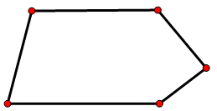

A. 3 cách nối.

B. 5 cách nối.

C. 7 cách nối. D. 10 cách nối.

Lời giải:

**Bước 1:**

Ta thấy, nếu ta nối 2 điểm bất kì không được nối sẵn trên hình vẽ đều tạo thành 1 tam giác và 1 tứ giác. Ta có các cách nối như sau:  
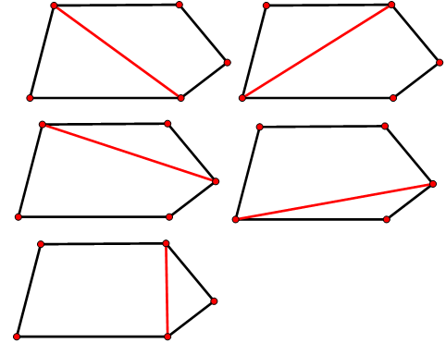  
Do đó ta có 5 cách nối thỏa mãn đề bài.  
**Đáp án:**  
5 cách nối.

Câu **10**: [VDC]

Bạn hãy chọn đáp án đúng.  
Biết cứ 1 giờ cửa hàng làm xong một chiếc bánh. Hôm nay cửa hàng bắt đầu làm việc từ 8 giờ 30 phút đến 16 giờ.  
Hỏi hôm nay cửa hàng làm được bao nhiêu chiếc bánh? (biết cửa hàng làm việc liên tục)

A. 4 chiếc bánh. B. 5 chiếc bánh.

C. 7 chiếc bánh.

D. 8 chiếc bánh.

Lời giải:

**Bước 1:**

Cửa hàng bắt đầu làm việc từ 8 giờ 30 phút, cứ 1 giờ cửa hàng làm xong một chiếc bánh, các mốc thời gian cửa hàng ra lò chiếc bánh mới là: 9 giờ 30 phút; 10 giờ 30 phút; 11 giờ 30 phút; 12 giờ 30 phút; 13 giờ 30 phút; 14 giờ 30 phút; 15 giờ 30 phút.  
Vậy hôm nay cửa hàng làm được 7 chiếc bánh.  
**Đáp án:**7 chiếc bánh.

Câu **11**: [VDC]

Bạn hãy chọn đáp án đúng.  
Có bao nhiêu cách xếp 3 bạn Tùng, Toàn, Đức vào một bàn ăn tròn?  
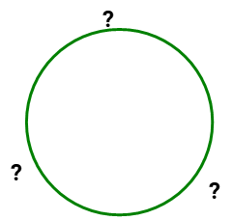  
Ví dụ hai cách xếp như sau là như nhau:

A. 2 cách xếp.

B. 4 cách xếp. C. 6 cách xếp. D. 8 cách xếp.

Lời giải:

**Bước 1:**

Do ta xếp 3 bạn vào bàn tròn, hai cách xếp giống nhau nếu từ cách xếp này ta xoay bàn đi được cách xếp khác (do ta chỉ cần thay đổi vị trí nhìn theo vị trí xoay bàn) nên ta có thể giả sử Tùng ngồi vị trí như dưới đây  
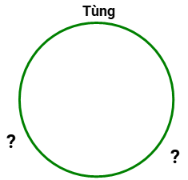  
Ta chỉ còn 2 cách xếp các bạn còn lại vào hai vị trí còn lại:  
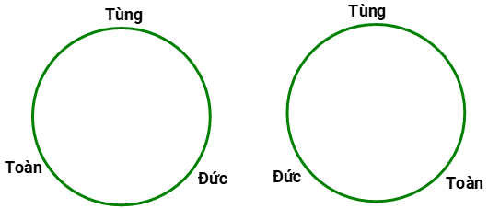  
Vậy có tất cả 2 cách xếp thỏa mãn đề bài.  
**Đáp án:**  
2 cách xếp.

Câu **12**: [VDC]

Bạn hãy chọn đáp án đúng.  
Toàn đi học thêm 4 ngày cố định trong tuần. Có bao nhiêu cách xếp lịch học thêm cho Đức trong một tuần, biết một tuần Đức học 2 ngày và không ngày nào trùng với ngày học của Toàn?

A. 2 cách xếp.

B. 3 cách xếp.

C. 4 cách xếp. D. 5 cách xếp.

Lời giải:

**Bước 1:**

Do Đức không đi học trùng ngày với Toàn và Toàn học 4 ngày trong tuần, Đức chỉ có 7 − 4 = 3 ngày để xếp lịch học vào đó.  
Đức đi học 2 ngày trong 3 ngày đó nên Đức có 1 ngày nghỉ.  
Vì vậy, Đức có 3 cách chọn 1 ngày để nghỉ trong 3 ngày và 2 ngày còn lại đi học. Số cách xếp lịch học của Đức là 3 .  
**Đáp án:**  
3 cách xếp.